**Консультация для родителей**

**Формирование навыков безопасного поведения у детей**

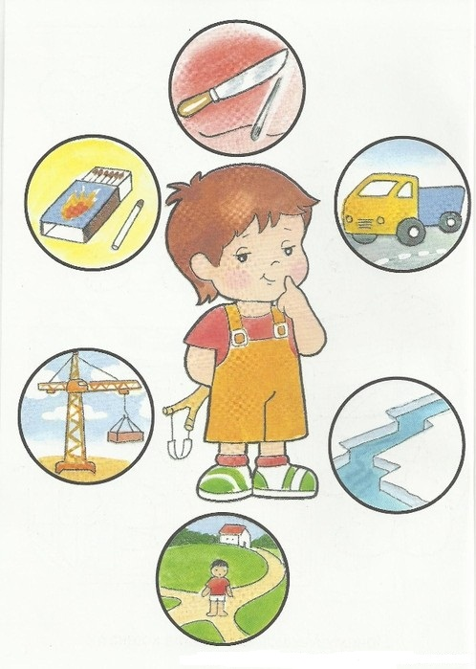

*Подвижные  как ртуть,*

*Неугомонные, живые*

*Растут они, не ведая забот,*

*Родительскому сердцу дорогие.*

*Но нет большой заслуги нашей в том,*

*Что всех своих птенцов*

*Сберег для жизни отчий дом.*

*Ведь как их не старайся уберечь*

*От всех несчастий, бед и  хворей –*

*Усилья тщетны – року не перечь.*

*О видно прелесть жизни в том и есть,*

*Что, наперед, судьбы не зная*

*Пустым и серым будням предпочесть*

*Волнения, риск и муки мы желаем:*

*Неторные пути опасностей, надежд*

*Себя всегда без колебаний выбираем.*

*И дети тоже чувствуют. Что нет*

*Гарантий от опасностей и бед.*

*И даже смерти преждевременной явленье.*

*Но лишь тогда они проявят опасенье,*

*Коль будут знать, чего бояться им.*

Домокаш  Варга

(перевод с венгерского)

Сложившаяся социальная и экологическая обстановка вызывает беспокойство у людей всей планеты. Особую тревогу мы испытываем за самых беззащитных граждан - маленьких детей. Задача взрослых состоит не только в том, чтобы оберегать и защищать детей. Но и в том, чтобы подготовить его к встрече с различными сложными, а порой опасными жизненными ситуациями. Мы  изо всех сил стараемся уберечь  детей от опасности - а они вечно попадают во всякие переделки. Одни отделываются мелкими ссадинами, другим просто не везет, словно все «невезучести» сговорились валиться только на них.И задача взрослых состоит не только в том, чтобы оберегать и защищать ребенка, но и в том, чтобы подготовить его к встрече с различными сложными, а порой опасными жизненными ситуациями. Ведь травмы они получают, потому что не знали, никто не предупредил об опасности. Как уберечь детей от опасности? Это значит: предостеречь  заранее, чтоб до них дошло, чтоб они насторожились.

*Безопасность – это знания, умения, навыки.*

Формирование у дошкольников навыков безопасного  для жизни и здоровья поведения должно строиться на воспитании тех или иных привычек. Привычка - это поведение, образ действий, ставшие для кого либо в жизни обычными, постоянными. Привычка чаще всего формируется на основе навыка. Например, если ребенок научился хорошо кататься на коньках или на лыжах, то он с удовольствием будет проводить на коньках или лыжах свой досуг. Очень важно, чтобы привычки формировались вовремя. С. Я. Рубинштейн в книге «О воспитании привычек у детей» приводит некоторые возрастные нормы. Так, в возрасте 3-4 лет ребенок должен не только уметь сам раздеваться, но и иметь привычку аккуратно складывать свои вещи, ставить на место свою обувь. И если ребенок не научился это делать. Значит. Он отстает от своих сверстников. В 7-9 лет ребенок, независимо от пола, обязан после  еды вымыть посуду, убрать со стола, это действие должно стать привычным.

Привычка формируется тогда, когда возникает новый вид деятельности, появляются новые  вещи,  новые обязанности. Поэтому родители, педагоги с особым вниманием должны относиться к тем действиям, которые встречаются в жизни ребенка впервые.  Так, когда взрослые будут учить ребенка одеваться и раздеваться, то обязательно должны проследить и за тем. Чтобы сформировалась привычка класть вещи на место; обучая мыть руки мылом и чистить зубы, следует обратить внимание на то, чтобы формировалась привычка мыть руки перед едой и после посещения туалета, умываться и чистить зубы утром и перед сном.

Говоря о способах и методах формирования привычек, особо следует подчеркнуть, что они воспитываются не только словами, сколько делами. Каждое указание взрослых на необходимость выполнения того или иного действия должно сопровождаться объяснениями, почему его нужно выполнять. Все объяснения должны быть как можно более доступны и понятны ребенку. Для закрепления привычки большое  значение имеет похвала взрослого. Значение привычки в воспитании детей отмечалось в пословицах, передавалось из поколения в поколение: «Учи показом, а не рассказом» , «Привычку – не рукавичку, не повесишь на спичку». Конечно, кое-что он узнает и без нас. Через свой личный опыт. Обожжешь руку об утюг – узнаешь, что такое горячее. Но мы ведь не хотим, чтобы таким страдальчески-опытным путем учились наши дети. Да мы оберегаем своих детей, мы предупреждаем их, мы обучаем» технике безопасности» Но дети нас слушают, да не слышат. Не все, конечно, но большинство как раз такие. Мы говорим, а слова наши пролетают мимо ушей. Ребенок знает теорию - что для него хорошо и что может быть плохо, но с теми ситуациями, которые ему подворачиваются в жизни, соотносить не научился. По каким – то причинам теория так и осталась в теории, лежит себе мертвым грузом. Мы оберегаем и защищаем своих детей и стремимся оградить от любой опасности. Новорожденный ребенок не может постоять за себя, он беспомощен и во всем зависит от близких, взрослых людей. Ребенок растет. И вместе увеличиваются  и самостоятельно пройденные мили, самостоятельно освоенные навыки.  НО мы не можем всегда быть рядом, чтоб защитить и оградить свое беспокойное чудо. Лучше заранее предостеречь, помочь им исследовать мир и набраться опыта. Все делать вовремя – вовремя отпустить на свободу и вовремя контролировать. И ребенок поймет, подрастая, поймет: мир такой, какой есть, здесь все продумано и существует нам на благо; надо только уметь правильно пользоваться  своим умением. Правильно и вовремя воспользоваться тем, чему ты уже научился. Главное – создать пространство безопасности в своей душе и душе своего ребенка. Человек, который с юных лет знает, что родители всегда его поймут, поддержат, вступятся за него, растет уже более защищенным, чем неуверенный в себе и в окружающих людях ребенок.

***Что должен знать о безопасности ребенок дошкольного возраста*.**

Дошкольник должен осознать саму суть понятий: «опасно» и «безопасно» - уяснить, что есть опасные люди, предметы, явления природы. Уяснить суть здоровья и повреждения организма. Знать общую информацию о себе (фамилию, телефон и т.д.).

Малыш должен знать основные правила безопасности при нахождении дома, в том числе и правила пожарной безопасности – опасность игр с воспламеняющимися предметами, телефон пожарной службы и т.д. А также опасность розеток, горячих предметов (утюг, плита, обогреватель), открытых окон, разговоров по телефону с незнакомцами, открытие двери чужим людям и т.д.

Ребенок дошкольного возраста должен знать основные правила безопасности при нахождении на улице - о том, что нельзя подымать с земли шприцы, острые предметы, например, осколки стекла, разговаривать и идти куда-то с незнакомцами, подходить к большим собакам, залазить высоко на заборы и деревья и т.д.

Дошкольник должен знать правила безопасного поведения в детском саду. Поведение в коллективе с детьми, передвижение по садику, выход на улицу, игры, правила обращения с предметами, которые могут представлять опасность для окружающих.

Ребенок должен усвоить основные опасности, которые его могут подстерегать и правила поведения в этих ситуациях. Это опасности техногенного характера (пожары, поражения электрическим током, отравления газом из плиты и т.д), опасности природного характера, (землетрясения, удары молний, ураганы и т.д.) - особенный акцент надо сделать на явлениях присущих данной местности.

Ребенок должен знать базовые правила дорожного движения и основные знаки ПДД, например, «подземный переход», «наземный переход», «наземный переход», «пешеходная дорожка» и т.д.

Дошкольник должен понимать правила поведения в основных ситуациях: «на солнце», «на воде», «на льду» и т.д.

Ребенок дошкольного возраста должен знать общие правила здорового питания и закаливания организма. Понимать, что ему полезно, а что нет.

Малыш должен иметь общее представление об охране окружающей среды и о том, как лучше сберегать природу.

Нужно сделать все, чтобы наши дети росли здоровыми и счастливыми и шагали вместе с нами по безопасной дороге в безопасный мир